Lunes
27
de marzo

3° de Secundaria
Ciencias. Química

¿Qué tipos de alimentos pueden provocar acidez estomacal?

Aprendizaje esperado: identifica la acidez de algunos alimentos o de aquellos que la provocan.

Énfasis: reconocer que algunos alimentos pueden provocar acidez estomacal.

¿Qué vamos a aprender?

En esta ocasión identificarás qué alimentos provocan la acidez estomacal.

Reconocerás que algunos alimentos provocan acidez estomacal.

¿Sabías qué? Cuenta la leyenda que un pastor árabe volvía a su morada con la leche de las ovejas dentro de una bolsa hecha con el estómago de uno de sus corderos. Después de caminar a pleno sol, al abrir la bolsa de leche, notó que estaba cuajada, sólida, hecha queso.

La mucosa del estómago de cordero donde guardó la leche tenía algo que hizo que la leche se transformara en queso. Esa sustancia se conoce como cuajo, es una sustancia que contiene peptidasas y se utiliza para cuajar la leche y se extrae de la mucosa del estómago de algunos mamíferos rumiantes.

Los materiales que necesitarás son tu cuaderno, tu libro de texto, bolígrafos, plumas, y las siguientes bebidas, como jugo de naranja, vino, café, refresco.

Aprenderás sobre las consecuencias que sufre el estómago con los malos hábitos.

¿Qué hacemos?

El estómago cuando sufre de acidez parecería que se está quemando y también se puede sentir en el pecho y la garganta.

Puedes sentir náuseas y el dolor empeora al acostarse o agacharse y se siente un sabor amargo o ácido. A este malestar se le llama reflujo.

Escucha la siguiente recomendación:

- Q3_PG3_SEM25_ANEXO 3
https://aprendeencasa.sep.gob.mx/multimedia/RSC/Audio/202102/202102-RSC-rRSHQrLDg9-Q3_PG3_SEM25_ANEXO3.m4a

El reflujo es causado por lo siguiente: lo normal es que el cardias, permanezca cerrado mientras se hace la digestión. Sin embargo, esta válvula o puerta se relaja o se queda abierta y deja pasar los ácidos gástricos al esófago.

¿Has sentido ese dolor?, ¿te has dado cuenta cuando ocurre?

Pero antes conoce cómo funciona el estómago y como está constituido.

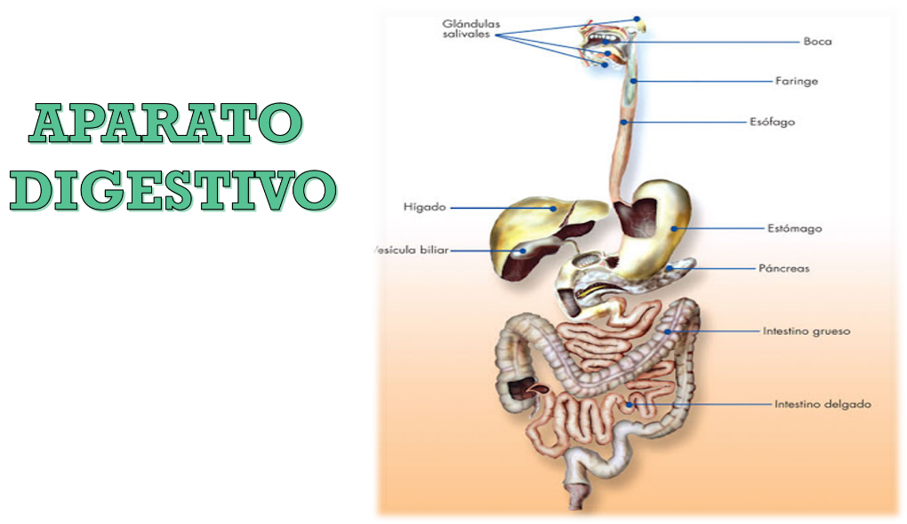

El tracto gastrointestinal se compone de una serie de órganos uno tras otro. Se trata de la cavidad bucal, la faringe, el esófago, el estómago y el intestino. Las secreciones del páncreas y la bilis llegan a la primera parte del intestino delgado, el duodeno.

En diferentes partes del cuerpo hay sustancias con valores distintos de pH. El pH permite medir la concentración de protones, o iones H⁺, en una disolución acuosa. Cuantos más protones haya en la disolución, será menor el valor de pH. Los ácidos tienen un valor de 0 a 6.9 y las bases de 7.1 a 14.

Para la digestión es especialmente importante que se mastiquen bien los alimentos. De esta forma, la comida se mezcla con la saliva. Con un valor de 7 a 7.1. la saliva en general es ligeramente básica.

Cuando se cierra tu esfínter, el cardias, el bolo alimenticio se mezcla con el jugo gástrico.
Que, entre otras cosas, contiene ácido clorhídrico, lo que le da un pH de entre uno y tres, convirtiéndolo en la sustancia más ácida en el cuerpo humano. Al estar presente en el estómago mata a bacterias patógenas que pudieran ingresar con los alimentos.

Otro componente del jugo gástrico son enzimas llamadas pepsinas, que rompen, por así decirlo, las proteínas transformándolas en péptidos. Van rompiendo esas moléculas enormes que conforman a los alimentos y aparecen moléculas cada vez más pequeñas que después el cuerpo podrá aprovechar. Estas pepsinas solo funcionan en un ambiente ácido como el del estómago.

Gracias al jugo gástrico, actúan sobre las proteínas, y junto con otras enzimas digestivas favorecen la absorción de los nutrimentos en el intestino delgado.

Ese ácido tan poderoso no desintegra al estómago porque tiene una parte que se llama mucosa estomacal que es a prueba de ácidos, además de un buen flujo de sangre.

Esta mucosa que está constituida principalmente por un tipo de piel que se llama epitelio y es una membrana mucosa y una muscular externa.

Las células superficiales producen moco que es un verdadero defensor contra los ácidos y enzimas digestivas.

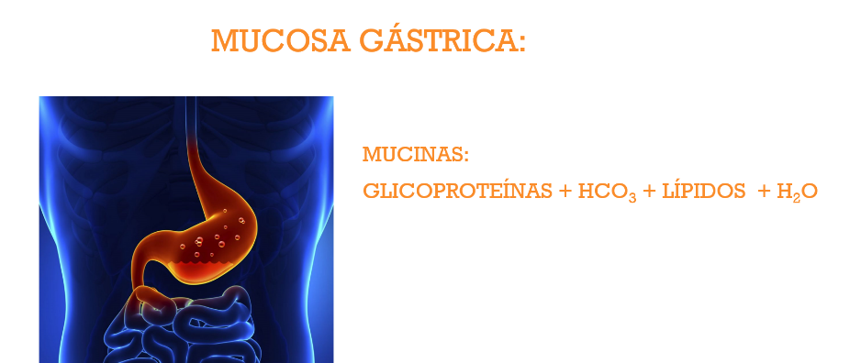

Es como un gel mucoso, que está constituido por sustancias conocidas como mucinas que son glicoproteínas, bicarbonatos (HCO₃), lípidos y agua.

El bicarbonato neutraliza al ácido manteniendo un pH neutral cercano a 7 en las células a pesar de estar tan cerca del jugo gástrico con su pH tan bajo. Otros mecanismos incluyen la rápida regeneración de células.

Piensa sobre el efecto que tienen algunas de tus acciones en la salud. Por ejemplo, al mascar chicle se genera saliva, ¿estimulará la formación de jugo gástrico? qué consecuencias para el estómago tendrá esta actividad recurrente?

También puedes consultar la siguiente página virtual, que habla sobre este tema:

https://es.educaplay.com/recursos-educativos/?q=alimentos+acidos

Realiza las siguientes actividades para complementar lo aprendido.

Por ejemplo, piensa ¿qué tanto comes?

Como buen adolescente deben gustarte las alitas con salsa picosa, acompañada de un refresco, un café cargado, pan, las frituras y los tacos al pastor, por ejemplo.

Aparte de los malos hábitos alimenticios, también influyen los saltos de comida y los excesos de comida rápida.

Un exceso en el consumo de alimentos ácidos o básicos, las sales, el estrés, problemas de digestión entre otras cosas, pueden alterar ese equilibrio.

Esto puede traer consecuencias al organismo, como la gastritis.

La acidez es señal de que ha escapado ácido al interior del estómago y ha subido por el esófago hacia la boca. Eso es un problema, porque el esófago y la boca no cuentan con el sistema tan sofisticado como el que tiene el estómago para protegerse del ácido.

Es esa sensación de fuego que quema, que arde, sube y no es nada agradable y es conocido como agruras.

En cambio, la gastritis es la inflamación de la mucosa gástrica, producida por la acidez en el jugo gástrico o por un mal control interno de ésta. Si no lo atiendes oportunamente esta inflamación puede volverse crónica.

Además, hay una bacteria que puede contribuir a esta enfermedad, por lo que debe tratarse a tiempo, dicha bacteria se llama Helicobacter Pilory se puede desarrollar tanto que puede causar una úlcera péptica. Esto es grave porque si no se trata a tiempo puede desarrollarse cáncer de estómago.

Como dato curioso. Los humanos han convivido con esta bacteria desde hace al menos 50.000 años, en exceso puede provocar ulceras gástricas y duodenales y es capaz de modificar el pH.

Se estima que el 50% de las infecciones serán inocuas. Esta bacteria se deriva de los malos hábitos alimenticios y la poca higiene al preparar o consumir los alimentos.

Para cuidar tu estómago, primero, debes determinar qué alimentos promueven o incrementan la acidez estomacal.

En la primera sesión de este bloque aprendiste que muchos de los alimentos naturales que comes también contienen sustancias ácidas o básicas, por ejemplo, las frutas cítricas como el limón y la naranja contienen ácido cítrico; la piña y la guayaba, ácido ascórbico.

Pero en la actualidad, a la mayoría de los alimentos industrializados se les agregan ácidos y sales, los cuales se utilizan como conservadores.

Vinagre, ácido cítrico, ácido benzoico, benzoato de sodio, ácido propiónico. También, se puede agregar ácido ascórbico o tartárico, que además de ser conservadores potencializan el sabor, por eso, es importante revisar las etiquetas de los productos alimenticios que consumes.

Pero, no todo es como lo pintan, aunque pareciera una contrariedad, hay alimentos con sabor ácido que tienen un efecto alcalino en el organismo, como las frutas cítricas.

El limón aporta minerales que después de la digestión ayudan a eliminar iones de hidrógeno y disminuir la acidez del organismo.

Observa el siguiente video del minuto 01:54 a 02:57 que menciona cómo se clasifican algunos alimentos que comen comúnmente los mexicanos.

- Alimentos ácidos y básicos
https://youtu.be/_vMdnyTwKAc

Los siguientes alimentos considerados como ácidos:

Carne de cerdo, res, pescado, mariscos, cereales y leguminosas, pastas y nueces, productos lácteos, espinacas, papas, chocolates, arándanos, ciruelas, jugos procesados de frutas, grasas, y bebidas carbonatadas.

¿Y si se demuestra cómo el ácido clorhídrico del estómago actúa sobre la carne?

También se demostrará el efecto de las bebidas gaseosas en el pH y en los huesos, en este caso en el esmalte de los dientes.

En tu cuaderno, anota los materiales que se ocuparán, el procedimiento y tus observaciones.

La idea es que puedas hacer predicciones de lo que puede ocurrir, de acuerdo con lo que has aprendido a lo largo de esta sesión y de las sesiones previas.

Lo primero es recordar las medidas de seguridad, siempre seguir la guía de tu profesor o profesora, además de no sustituir materiales, también es importante seguir el procedimiento como se indica y con la supervisión de un familiar adulto.

Utiliza las medidas de seguridad como guantes, gafas de protección, y tu bata.

Para conocer el efecto de las sodas en el esmalte dental necesitas; una bebida gaseosa, de preferencia la obscura; un hueso de pollo, en este caso es un muslo; un recipiente de vidrio o plástico transparente.

Vierte la gaseosa en el recipiente hasta que el hueso quede completamente sumergido, déjalo así durante 24 horas.

¿Qué consideras que va a ocurrir? Después del plazo ¿consideras que será el mismo efecto con cualquier bebida carbonatada? ¿la gaseosa es un alimento ácido? ¿con qué sustancia, ion o molécula reacciona el refresco en el hueso?

Realiza tus anotaciones.

Ahora observa la acción del ácido clorhídrico en la carne y en un cascarón de huevo.

Como puede ser peligroso que consigan ácido clorhídrico HCl, esta parte será demostrativa, pero elabora tus observaciones y realiza tus predicciones.

Necesitarás, carne molida, 4 recipientes de vidrio, etiquetas, un agitador de vidrio, tiras para identificar el pH, ácido clorhídrico, agua destilada y un cascarón de huevo.

En los recipientes se etiquetan uno que diga agua destilada y otro con la fórmula del ácido clorhídrico (HCl).

Ahora, con ayuda de las tiras, determina el pH. El del ácido clorhídrico. Y el del agua destilada.

Ahora, en cada muestra coloca una porción de la misma cantidad de carne molida. Dejas transcurrir 15 minutos. Realiza lo mismo, pero con el cascarón de huevo.

Adelanta el tiempo, pero antes ¿qué consideras que va a pasar con la carne molida en los dos casos?, ¿por qué utilizas agua destilada y no agua de la llave?, ¿por qué el ácido clorhídrico tiene un pH ácido y el agua destilada un pH neutro?

El ácido clorhídrico reacciona con el carbonato de calcio del cascarón del huevo, dando como productos dióxido de carbono y cloruro de calcio. Anota en tu bitácora la ecuación química.

Observa el caso de la carne. El ácido clorhídrico es tan corrosivo que tiene la capacidad de romper los enlaces de las proteínas y transformarlos en moléculas más pequeñas llamadas aminoácidos. El tiempo que se deja la carne con el ácido clorhídrico, HCl; fue 15 minutos, observa el cambio de coloración, también se deja por un lapso de 2 horas que es lo que tardaría en hacer la digestión.

Por último, observa cómo es que se da el incremento de la acidez de ciertos alimentos.

Este si podrás hacerlo en casa, atendiendo las indicaciones de seguridad que se te comentaron anteriormente y con supervisión de un adulto. Necesitas recipientes de vidrio, tiras de indicador universal de pH, vinagre, limones, jugo de zanahoria.

Y si no tienen las tiras de indicador universal puedes indagar como puedes hacer un indicador natural de pH.

Recuerda que en sesiones anteriores aprendiste la elaboración de un indicador natural de pH con col morada.

Mide el pH de cada alimento y lo anotas en tu bitácora científica. El pH del vinagre es tres. El jugo de limón tiene un pH de 2.

Ahora repite el procedimiento, para los siguientes: el jugo de zanahoria que es de 6 a 7.

Realiza lo mismo, pero ahora con las siguientes sustancias: salsa picante, café, jugo envasado. Siempre tomando en cuenta el valor del pH.

Registra ¿qué alimentos tienen un pH ácido? ¿qué alimentos tienen un pH básico? Esto te podrá ser de utilidad ya que podrás identificar que alimentos provocan acidez estomacal, por ello reducir su consumo o tratar de evitarlos en la dieta puede mejorar tu “acidez”.

Con base en lo visto en la sesión, puedes elaborar un tríptico que ilustre hábitos saludables para evitar la acidez estomacal.

Puedes enfatizar en los alimentos que producen acidez estomacal y cuáles son sus consecuencias. Además de que pueden basarte en situaciones cotidianas en las cuales argumentes tus respuestas. Por ejemplo, ¿por qué es necesaria la presencia del ácido clorhídrico en el estómago? ¿cuál es el origen de la acidez de los refrescos?

También coloca cómo piensan que se pueden neutralizar estos efectos e investiga en fuentes confiables de información ¿qué son los antiácidos? y ¿qué función tienen en la mucosa gástrica? Esto lo podrás concretar en la siguiente sesión.

Otras fuentes de información pueden ser en la revista digital de medicina de la UNAM “más salud” mencionan en algunos artículos la importancia, las causas, tratamiento y la prevención de esta enfermedad, así como recomendaciones de algunos alimentos que debemos consumir para evitar la acidez estomacal.

http://www.massaludfacmed.unam.mx/?p=9826

https://salud.edomex.gob.mx/cevece/documentos/difusion/tripticos/2016/Semana%2049_2016.pdf

El consumir alimentos muy dulces también modifica el pH, favoreciendo la proliferación de bacterias que afectan al esmalte dental, propiciando la aparición de caries. Las bacterias transforman los carbohidratos de los dulces produciendo sustancias ácidas que dañan al esmalte. Las gaseosas tienen un alto contenido de azúcares, y tienen un valor de pH ácido.

En el segundo caso, utilizas agua destilada ya que está libre de sales que pudieran alterar el pH del agua que libre de estas sales es neutra, es decir, tiene un valor de pH de 7.

En el caso del cascarón de huevo y el ácido clorhídrico, la ecuación es la siguiente:

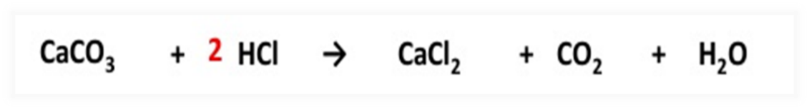

Recuerda la ley de la conservación de la materia.

Recuerda que todas son recomendaciones con la intención de mejorar los malos hábitos alimenticios.

El reto de hoy:

Presenta las siguientes recomendaciones como un decálogo.

Decálogo “Cómo puedo evitar la acidez estomacal”

Paso número 1: No acostarse inmediatamente después de comer.

Paso número 2: Evitar comer demasiado o comer muy rápido.

Numero 3: Di no a ciertos alimentos, como los que se fríen, muy condimentados, grasosos, irritantes y muy azucarados.

Cuatro: No fumar, ni ingerir bebidas alcohólicas.

Cinco: Mantener una masa corporal saludable. Evitar el sobrepeso u obesidad.

Numero 6: Acudir al médico ante cualquier malestar.

Siete. No automedicarse ni auto diagnosticarse.

Ocho: Consumir abundante agua ya que es el disolvente universal.

Nueve: Usar ropa cómoda, jamás tan ajustada.

Por último, 10: Tener una dieta correcta, equilibrada, higiénica, completa, suficiente, variada y adecuada.

Se te recomienda el libro La química y la cocina, de José Luis Córdova Frunz.

Lo podrás localizar en la biblioteca digital ILCE.

http://bibliotecadigital.ilce.edu.mx/sites/ciencia/volumen2/ciencia3/093/html/laquimic.html

No olvides que debes tener la cultura de la prevención.

¡Buen trabajo!

Gracias por tu esfuerzo.

Para saber más:
Lecturas

https://www.conaliteg.sep.gob.mx/secundaria.html

